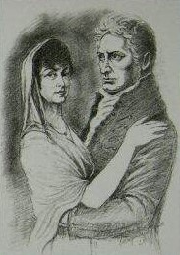

Illés György

*Batsányi megmentője*

**Baumberg Gabriella**

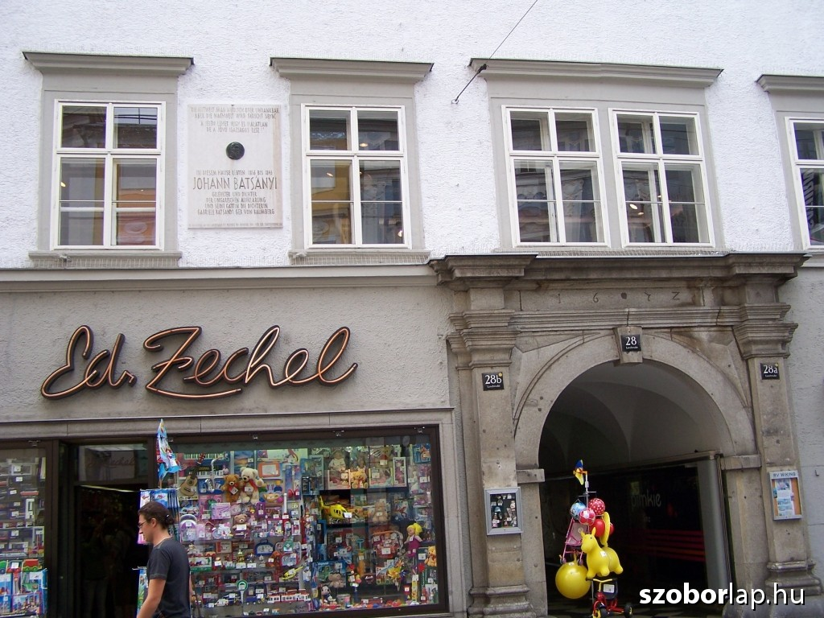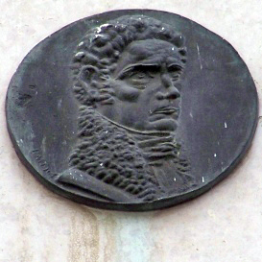A Petőfit meg-előző kor legnagyobb forradalmi költője Batsányi János volt. Életének legnagyobb részét Linzben töl-tötte. Egykori háza a város főutcáján, a Landstrassén van. A háromemeletes házat még 1684-ben építet-ték. Batsányi idejében a 791-es számot vi-selte. Akkor még kétemeletes volt, majd a XIX. században három-emeletesre bővítették, és jelenleg a Landstrasse 28-as számot viseli. A magyar kormány kérésére a Linzi Városi Önkormányzat méltó módon intézkedett. Az emléktáblát Linz városa készíttette el saját költéségén, csak a költő-forradalmár arcát ábrázoló bronz képmás – Borsos Miklós szobrászművész alkotása – magyar munka. Az emlék-táblát nem lehetett a földszinten el-helyezni az üzletek miatt, ezért a Városi Önkormányzat úgy döntött, hogy az első emeleten, a harmadik és a negyedik ab-lak közé szögezik fel. A táblán német és magyar nyelven a következő szöveg áll:

*A jelen lehet irigy és hálátlan,*

*de a jövő igazságos lesz!*

*Ebben a házban lakott*

*1816-tól 1845-ig*

*Batsányi János*

*a magyar felvilágosodás*

*írója, költője*

*és felesége az ugyancsak költő*

*Baumberg Gabriella.*

Az emléktábla felavatásakor az osztrák város külön könyvecskét szentelt Batsányi János linzi tartózkodásának, élete ottani eseményeinek. Az öreg ház falára felkerült emléktábla örök memento.

**\***

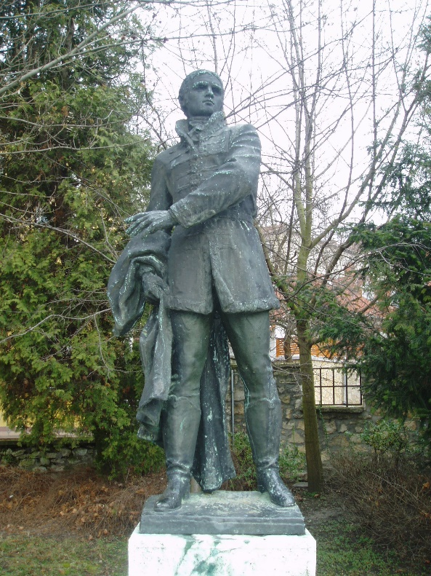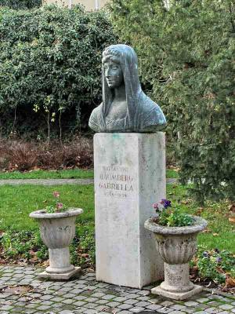A régi házak között megbúvó tapolcai Malomtó körül gyönyörű parkot létesítettek. A tó partján, egy hatalmas fűzfa lehajló ágai alatt Batsányi János és Baumgberg Gabriella szobrai állnak. A szép park a hajdani Batsányi-telek egy részét is magába foglalja. A régi vízi-malomból átalakított szállo-dát Batsányinéra emlékezve Baumberg Gabrielláról nevez-ték el. Az osztrák költőnő nem-csak a férjét tisztelte Batsányi-ban, de általa fonódott ezer szállal a magyar földhöz.

Elgondolkodtató, hogy nincs Batsányi életét ábrázoló regényünk, színdarabunk. A két költő mély, tartalmas emberi kapcsolatát nem dolgozta fel senki. A könyvekben csupán rövid utalásokat találunk házasságukról.

**A költőházaspár**

A költőházaspár egyike, Batsányi János, a tapolcai sarukészítő fia. A másik, a bécsi császári könyvtár igazgatójának lánya, Baumberg Gabriella, korának ünnepelt költőnője, akit irodalmi körökben az 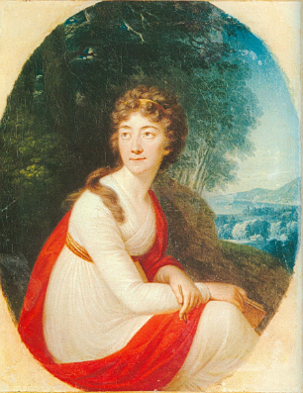„osztrák Sappho” néven emlegettek. A két po-éta szerelme és házassága eszményien tiszta, mélységesen emberi kapcsolat volt. Két kivé-teles lélek talált egymásra; mindketten a fel-világosodás eszmevilágában éltek. A magyar költők és írók mindig tisztelettel és szeretettel emlékeztek meg Baumberg Gabrielláról. Arany János, mint az Akadémia főtitkára, „Batsányi fenn-költ szellemű nejének” nevezi abban a köszönő-levélben, melyet a Batsányi-iratok megküldésé-ért 1872-ben Linzbe írt. Thaly Kálmán pedig „nemeslelkű hitvestársként” emlegeti.

A *Wiener Musenalmanach* tizenegy évfolyamában, 1785-től 69 verse jelent meg, melyek „...tulajdonképpen nem költemények, hanem szívé-nek kibuggyanásai”. Első verseskötetét 1800-ban adta ki *Sämmtliche Gedichte* (Összes költemények) címmel. Következő könyvét (*Gedichte*) már férje, Batsányi János rendezte sajtó alá 1805-ben. Őszinte érzésekkel áthatott lírájának alaphangja a halk merengés, és a kesernyés mélabú. Versei alig emelkednek ki az 1800-as évek átlagából: egyszerűek, bensőségesek, tiszták, de hiányzik belőlük a költészet átütő ereje. Baumberg Gabriella ma már alig több egy elfelejtett költőnél. Batsányi hűséges élettársa volt, s e szerepe fontosabbá vált, mint művei.

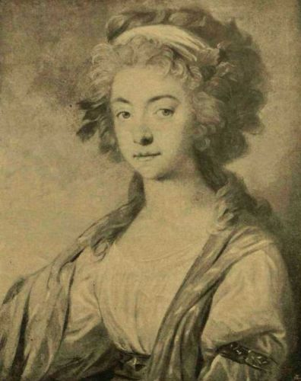A kivételes műveltségű és haladó szellemű költőnő az önfeláldozás és a női bátorság mintaképe volt. „A szelídség és hősiesség kettős glóriája övezi fejét.” Szinte kárpótlásul rendelte a sors a ha-ladó elveiért megbélyegzett, üldözött forradalmár-költő mellé a sok-sok szen-vedéséért. Mint megértő élettárs, „eget-vívó asszonyszívével” a legnehezebb időkben is kitartott a számkivetett ma-gyar költő mellett. Nem restellt kilin-cselni, fáradozni, áldozatot hozni, hiszen anyagilag is tönkrement, mert férjét támogatta. Heroikus erőfeszítést fejtett ki, hogy kiszabadítsa a spielbergi börtön dohos mélyéről. Vigasztalás, fény volt a száműzetés éjszakájában, a nyomasztó linzi években, amikor Batsányi rendőri felügyelet alatt élt csaknem három évtizedig.

A költőházaspár eggyé omlott hamvait a tapolcai föld takarja.

**„Becsületes ember”**

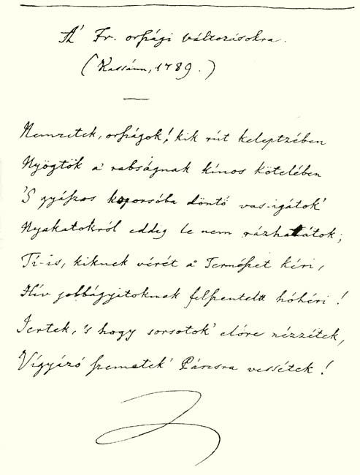Gabriella nehéz sorsot vállalt magára. Hivatali előszobákban várakozott, kérvényeket írt, előkelő pártfogókat keresett, hogy férjét kiszabadítsa, elhárítsa feje fölül a veszedelmeket, hisz minden rendőri nyilvántartásban ott állt a gyanút keltő megjegyzés: magyar költő és forradalmár.

A forradalmi eszméktől fűtött

Batsányi ilyen sorokat írt:

*Nemzetek, országok! kik rút kelepcében*

*Nyögtök a rabságnak kínos kötelében,*

*S gyászos koporsóba döntő vas-igátok*

*Nyakatokról eddig le nem rázhatátok;*

*Ti is, kiknek vérét a természet kéri,*

*Hív jobbágyitoknak felszentelt hóhéri!*

*Jertek, s hogy sorsotok előre nézzétek,*

*Vigyázó szemetek Párizsra vessétek!*

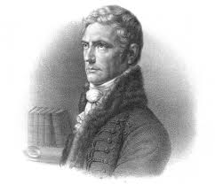Martinovicsékhoz fűződő kapcsolatai csaknem hóhérkézre juttatták, s Kufstein börtönfalai sem tudták „jobb belátásra” bírni. Egy ismert, bécsi festő, Kininger Lajos estélyén hozta össze őt a véletlen Baumberg Flórián udvari könyvtáros körülrajongott lányával, akinek ke-zét fényes állású gavallérok ostromolták, de már első találkozásuk után nem tudott többé eltávolodni a börtönviselt, rendőri megfigyelés alatt álló magyar írótól. Hiszen Batsányi daliás külsejű, lebilincse-lő jelenség. Szép vonalú arcát – aki egyszer látta ‒ nem felejtette el. Több nyelven kitűnően beszélt, s feje fölött az üldözöttség regé-nyes glóriája lebegett. Mindez éppen elegendő volt, hogy a kar-csú, finom arcú, beszédes, igéző kékszemű költőnő érdeklődését felkeltse, holott szinte még be sem hegedt az a seb, amit Eberl György, egy literátus hajlandósá-gú, szépállású ifjú ejtett a szívén.

Baumbergék házát elkerülték a forradalmi eszmék, de a kor számos neves művésze megfordult az estélyeken – köztük Haydn (*igen szeretetre méltó jeles ember volt ő társalkodásban is* – írta róla Batsányi) –, s Blumauer, a költő, akinek mulatságos versét (*Óda az árnyékszékhez*) Csokonai fordította magyarra. Batsányi hamar otthonra talált körükben, s mint Gabriella önéletrajzából tudjuk: az öreg Baumberg nagyon meg-kedvelte a magyar forradalmárt, halálos ágyán megáldotta, s új fekete ruháját is ráhagyta örökül. Mi lehetett Batsányiban ennyire megnyerő, hiszen a biztos udvari egzisztenciával rendelkező urak szemében mégis csak bukott ember volt? *Becsületes embernek tartom* – mondta lányának Baumberg, s talán az udvari szolgálatban eltöltött élete ellen lázadt így, midőn a börtönviselt magyar forradalmárt házába és szívébe fogadta.

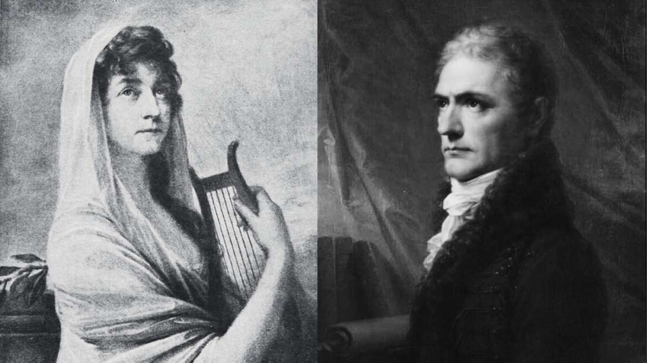Baumberg 1801 áprilisában meghalt, s nem sokkal később kö-vette felesége is. Gabri-ellára csekély örökség maradt, s türelmesen várták, hogy Batsányi biztos megélhetéshez jusson. Végre 1804-ben fogalmazóvá nevezték ki a bécsi bankjegy-hivatalban, s 1805 júniusában megtarthatták az eskü-vőt. A boldog fiatalasszony kedves költeményben vallott érzéseiről.

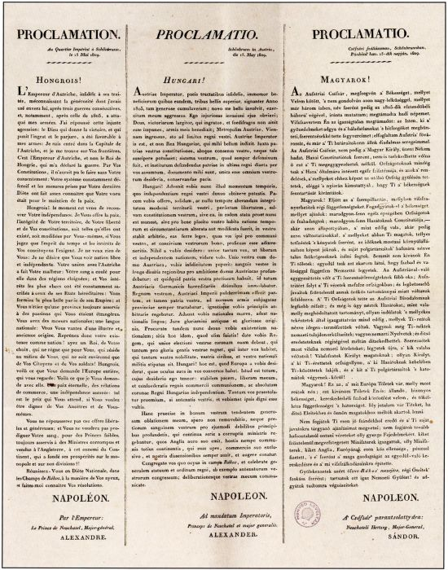Barátot, testvért, tanítót és szeretőt nyert a férjében, neki köszön-hetett mindent, ami életét széppé, szí-nessé tette, s valójában ő avatta igazi költővé! Ez alighanem kedves költői túlzás, hiszen már előzőleg megjelentek versei egy testes, 300 oldalas kötetben. Szerelmük mélysége és heve feledteti velük azt is, hogy már mindketten túl vannak az ifjúságon. Amikor egybe-keltek, Batsányi negyvenkét éves volt, Gabriella pedig harminckilenc.

Idillikus, csendes boldogságban eltöltött négy esztendő után hirtelen bajok áradata zúdult rájuk. Napóleon 1809-ben megjelent seregeivel a császár-városban, s kiadta a magyarokhoz intézett proklamációját: szakadjanak el Bécstől, és csatlakozzanak a sza-badság, a demokrácia népéhez, a franciákhoz. S utána hamarosan szár-nyra kelt az a máig sem eléggé tisztázódott mendemonda, hogy csakis Batsányi – a francia császár egyik minisztere, Maret bizalmasa – lehetett a proklamáció magyar fordítója. A gyanút még inkább megerősítette, hogy a Bécsből később kivonult francia haderőt a magyar költő elkísérte 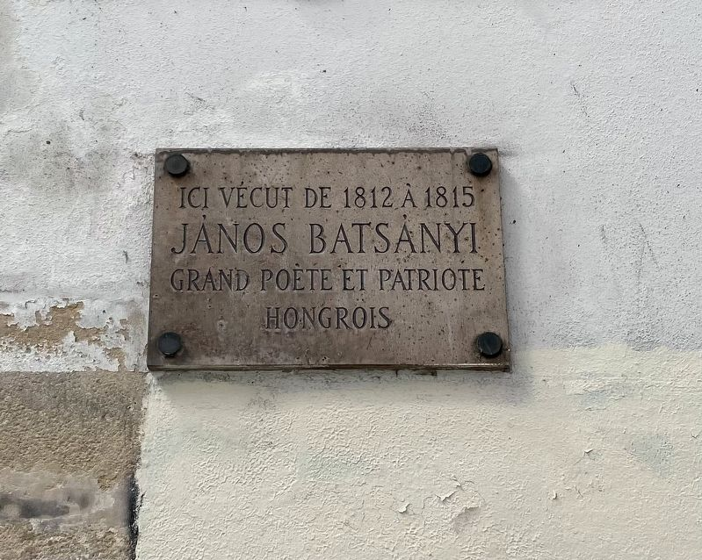Párizsba, s ott az uralkodó évi 2000 frank kegydíjat utalt ki számára. Batsányi utóbb csak annyit ismert be, hogy a magyar nyelvű kéziraton egyet-mást javí-tott. Az eljárás azonban rö-videsen megindult ellene, s asszonya egyelőre hiába vet-te igénybe minden össze-köttetését, hogy valamiképp tisztázza távollévő férjét.

Gabriella nem sokkal később férje után ment, s csak három év múltán, amikor Napóleon csillaga már lefelé tűnt, tért vissza Bécsbe, hogy gondoskodjék mindkettőjük jövőjéről. 1814. augusztus 14-én búcsúztak el Párizsban. Egy év múlva, 1815. augusztus 5-én hajnalban, a Quay des Malaquais 19. szám alatti lakásán egy Szoikovich nevű gránátos hadnagy letartóztatta Batsányit.

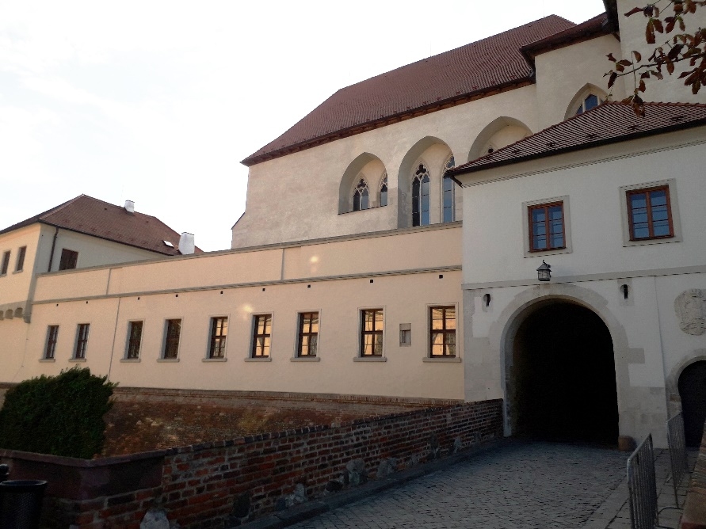Ismét a börtön várt rá, s több mint egy évig sínylődött a hírhedt Spiel-berg foglyaként. Gabri-ellára most irodalmilag is új szerep várt: levélváltásuk – aminek magyar kiadása hi-ányzik – irodalmi értékén kívül kortörténetileg is fon-tos, meghitt aggódó-szerető foglalata életüknek, amely-ben egyformán szó esik börtönviszonyokról, orvoslásról, irodalomról, s reményeikről. *Aki úgy élt, mint mi, a sírban is meg fogja találni védőjét* – írja Batsányi. Egy másik levelében pedig így vallott feleségének: *Mint egy magasabb isteni lény, őrködöl felettem.*

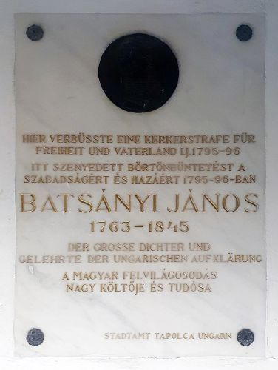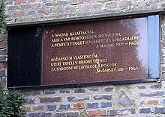Valóban, hitvese – a költő letartóztatása percétől kiszabadulásáig – beadványok sorát írta, hogy kiszabadítsa „a nemest és ártatlanul üldözöt-tet.” Mindent elkövetett, hogy megnyittassa férje előtt bör-tönének ajtaját. Kilincselt, kö-nyörgött a bécsi hatalmasoknál, a barátoknál, hódolóknál, akik vala-mikor boldogok voltak, ha estélyeikre el-látogatott. S az egykori hívek, rajongók – ahogy ez történni szokott – a nagy sajnálkozással alig tudták leplezni kárörömüket vagy nemtörő-dömségüket. Nagy „együttérzésük” bizonyga-tásaként még arra is hajlandók voltak olykor, hogy a szegény asszonyt – egy-egy újabb esté-lyükre meghívják – miként ezt keserűen em-legette naplójában. De ő nem állt meg félúton. Elment Metternichhez, s magához a császár-hoz. Egyszer, kétszer, akárhányszor, amíg csak ki nem könyörögte a kegyelmet.

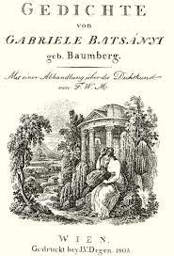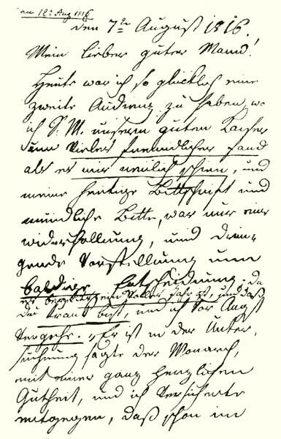A várva-várt kegyelem megérkezett, csak éppen nem volt köszönet benne. Az asszony végre talál-kozott szabadon bocsátott férjével Brünnben, de már ott várta az újabb megpróbáltatás: Linz városát je-lölték ki állandó tartózkodási helyéül, s Bécsből is kitiltották nehogy új életet kezdjen. Még kevésbé mehetett haza Magyarországra, ahol az egyre biz-tatóbban kibontakozó reformkorszak megfelelő helyre állíthathatta volna őt irodalmi érdemeiért, haladó nézeteiért.

Legfeljebb írásban érintkezhetett egykori bará-taival, jóakaróival, s éldegélhetett szerényen, meg-húzódva az apró kegydíjakból, adományokból. Év-tizedekig tartózkodott az osztrák kisvárosban, magá-nyát, sorsát vele megosztó asszonyával, költőtársával, aki a császárváros pezsgő életét oly magától értető-dően cserélte fel a kisváros lélekölő, kicsinyes levegő-jével, a száműzött, kitaszított magyar poéta oldalán. Életük mindjobban egybefonódott. Baumberg Gabriella néhány évtizeddel előbb, még az egykori boldogabb napokban – nyilván magyar férjének kedvéért – egy megkapó, kedves költeményt vetett papírra a tokaji bor dicséretére, s versét ezekkel a sorokkal fejezte be:

*Ő, Tokaj drága nedve,*

*Te fenséges ital,*

*Legyen, mint gondűző éj,*

*A tiéd ez a dal.*

*Ha mélyen sújt a bánat,*

*Derítsed kedvemet,*

*Bátorrá lesz a gyáva,*

*Ha issza nedvedet…*

Fordította Németh István Péter

Versét Schubert zenésítette meg.

Vajon eszébe jutott-e a költőnőnek ez a dal, amikor késő öreg-ségében, 1835-ben, életének utolsó esztendejében férje azzal óhajtotta közeledő születésnapját megünnepelni, hogy új kiadásra készítette elő költeményeit. De a feleség halála meghiúsította e szép tervet.

**\***

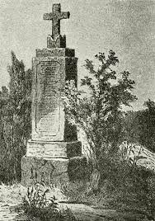1835. július 24-én Gabriella meghalt, s Batsányi joggal idézi Horatiust: valóban lel-kének felét ragadta el a halál. Kedélye elborult, még kevés barátjától is elfordult. Mindjobban elzárkózva a külvilágtól, még arról sem akart tudomást venni, hogy a Tudományos Aka-démia levelező tagjává választották. A táviratot egyszerűen megválaszolatlanul hagyta.

Életrajzírói szerint linzi házát naponta egyszer hagyta csak el, mikor kisétált a teme-tőbe, s felkereste felesége sírját. Télen, nyáron, bármilyen időben ezt mindig megtette, hogy „életének élete” Baumberg Gabriella emlékének áldozzon.

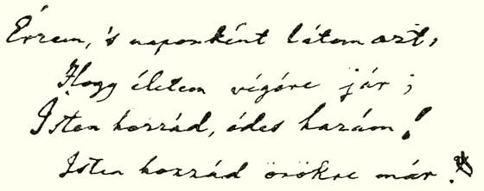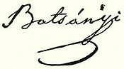Itthon nem is tudták, hogy Batsányi 1845-ben, 82 éves korában meghalt. A világ csak később érte-sült haláláról, 1847-ben, amikor Toldy Ferenc, az Akadémia titkára Linzben felkereste házát. Ő tudat-ta a hazai írótársadalommal Batsányi halálhírét, és az Aka-démián tartott gyászbeszédében megemlékezett a költőről.

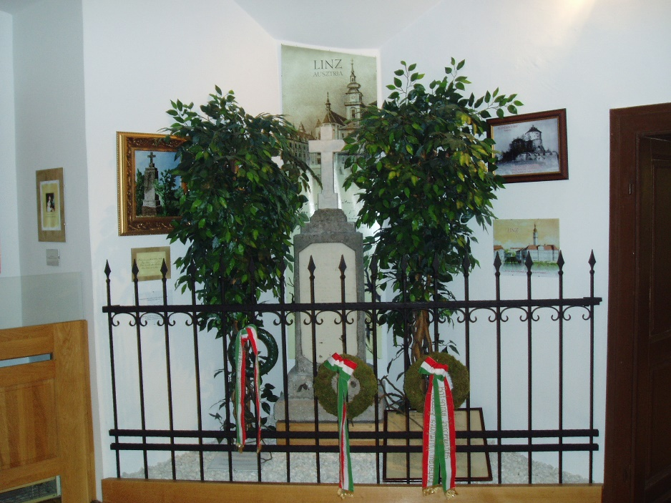

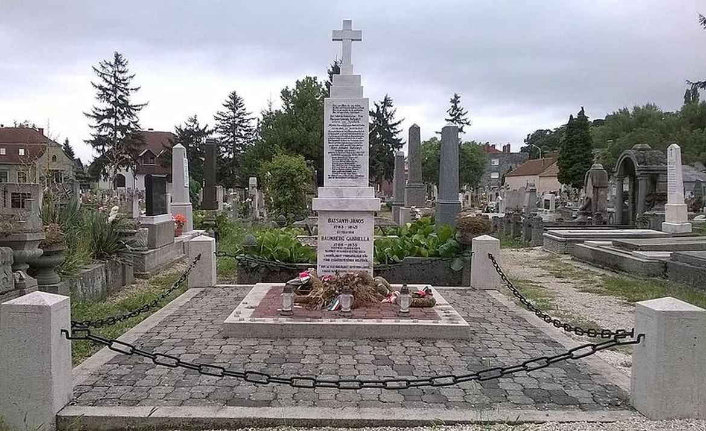A költőházaspár egyik tisztelője, egy Hafner nevű szerény asztalosmester állított nekik síremléket a linzi temető hársfái alatt. Ő temettette el Batsányit, s a következő szavakat vésette a sírkőre: *Die Mitwelt mag neidisch oder undankbar, aber die Nachwelt wird gerecht sein.* (A kortárs lehet irigy vagy hálátlan, az utókor igazságos lesz.)

Hamvaikat 1934-ben hazaszállí-tották, azóta a költő és hűséges hitve-se a tapolcai temetőben nyugszik.